上海立信会计学院2014～2015学年第一学期
2013级本科《线性代数》期终考试试卷（A）答案
一、选择题（本大题共5小题，每小题2分，共10分）

1.设矩阵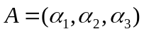，其中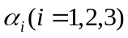是三维列向量，若行列式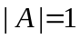，则行列式 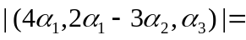 ( B )
(A)24 (B)12 (C)12 (D)24
2.设为阶非零矩阵，为阶单位矩阵，若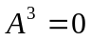，则 （ C ）
(A)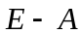不可逆，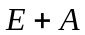不可逆 (B)不可逆，可逆
(C)可逆，可逆 (D)可逆，不可逆
3.设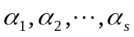均为维列向量，是矩阵，下列选项正确的是 ( A )
(A)若线性相关，则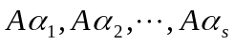线性相关
(B)若线性相关，则线性无关
(C)若线性无关，则线性相关
(D)若线性无关，则线性无关
4.设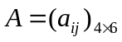，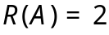，则齐次线性方程组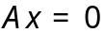的基础解系中所含解向量的个数是 ( D )
(A) 1 (B) 2 (C) 3 (D) 4
5.已知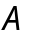是阶可逆矩阵，则与有相同特征值的矩阵是 ( A )
(A)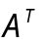 (B)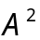 (C)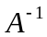 (D)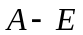

二、填空题（本大题共5小题，每小题3分，共15分，把答案填在题中的横线上）

- 行列式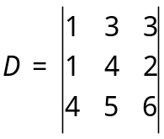，则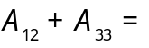 3
2.设方阵满足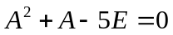，其中为单位矩阵，则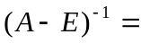 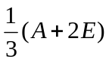
3.设向量组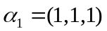，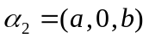，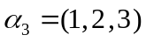线性相关，则实数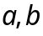满足的关系式为 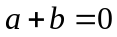
4.设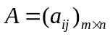，且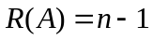，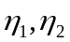是非齐次线性方程组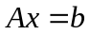的两个不同的解，则齐次线性方程组的通解为 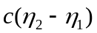(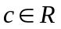) 表示式不唯一
5.若3阶矩阵相似于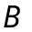，矩阵的特征值分别为1,2,3，那么行列式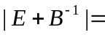 4
三、解答题(本大题共6小题，每题10分，共60分.解答应写出推理，演算步骤)

1.求行列式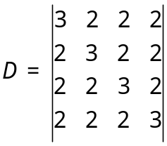的值。
[解] 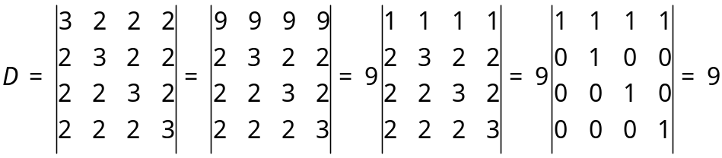
2.已知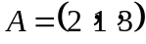，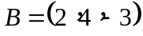，设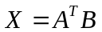，求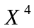。
[解] 由于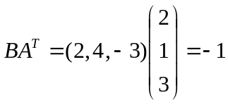，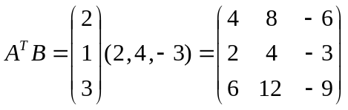
所以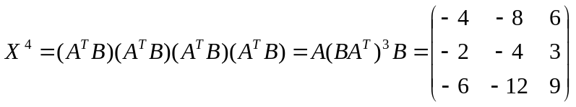
3.设矩阵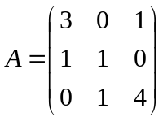满足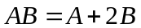，求矩阵。
[解]：由于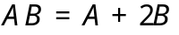，所以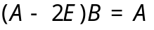，又
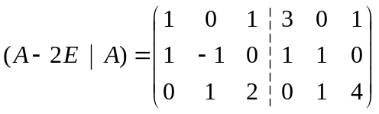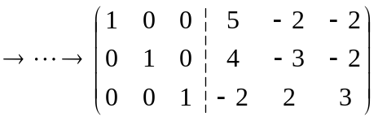

所以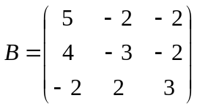

4.设向量组：
得分

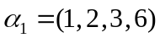，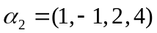，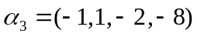，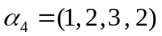。
（1）求该向量组的秩及一个最大线性无关向量组；
（2）将其余向量表示为该最大线性无关向量组的线性组合。
[解] 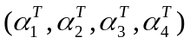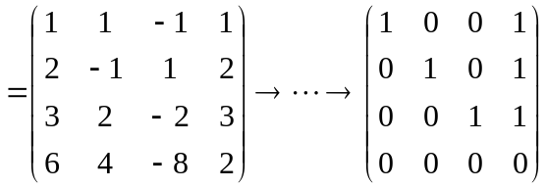
（1）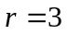,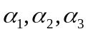是一个最大线性无关向量组；（2）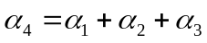

5.当为何值时，线性方程组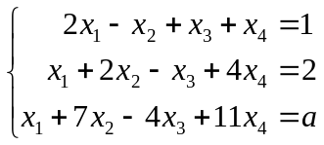无解或有解；并在有解的情况下，求出其通解。
得分

[解] 由于
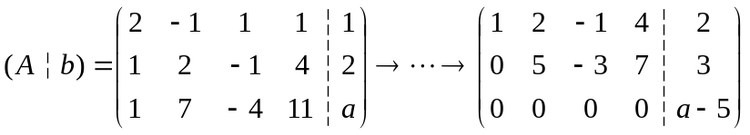
当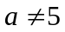时，系数矩阵的秩不等于增广矩阵的秩，方程组无解.
当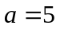时，
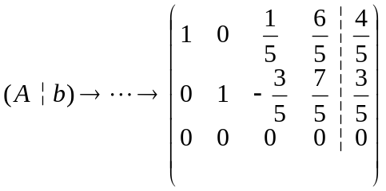
所以，方程组的通解为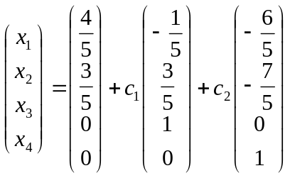(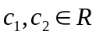)

6.设矩阵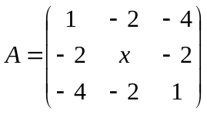与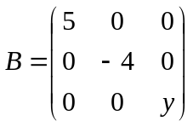相似，求。
得分

[解] 矩阵的特征多项式为
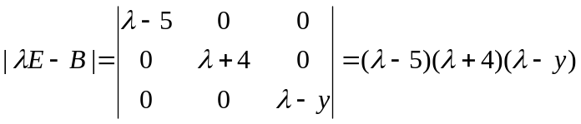
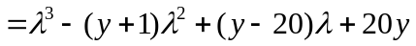
矩阵的特征多项式为
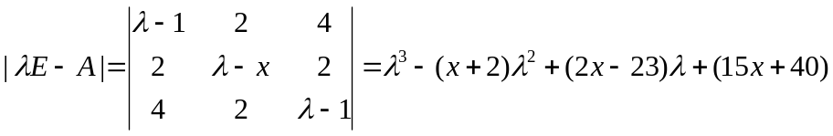
因为相似矩阵有相同的特征多项式，故上述两个关于的多项式中对应项的系数必须相等，于是
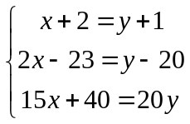
解得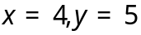．

四、证明题(本大题共2小题，第1题8分，第2题7分，共15分，解答应写出推理步骤)
1.设、均为阶可逆矩阵()，证明：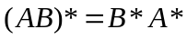。
得分

（其中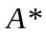、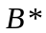及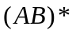分别为、与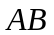的伴随矩阵）

[证] 由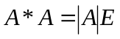，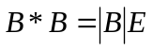，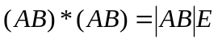,
因为A、B均可逆，所以也可逆，
于是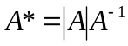，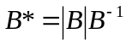，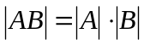
故

得分

2.设向量组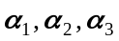线性无关，且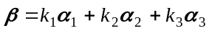．证明：若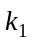≠0，则向量组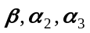也线性无关．

[证] 设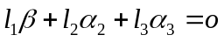，
于是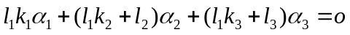
因为线性无关，
所以，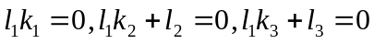
而≠0，则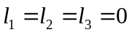
故也线性无关。

